**Схема границ части участка, в отношении которой установлен публичный сервитут на земельном участке**

**с кадастровым номером 38:18:000000:1582 на кадастровом плане территории**

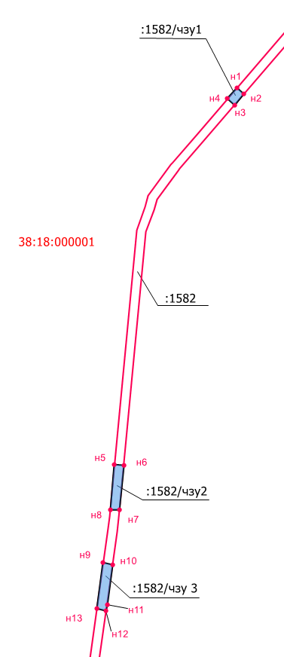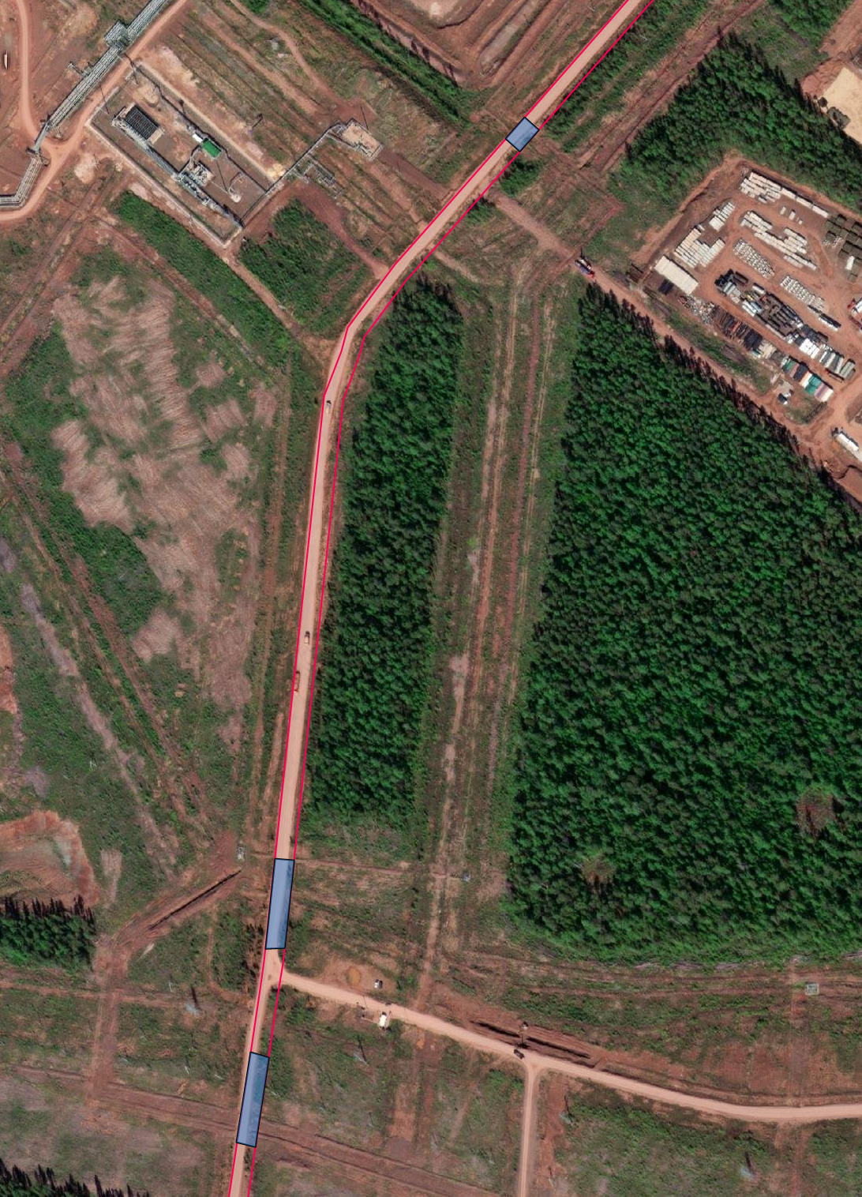

|  |  |  |
| --- | --- | --- |
| **Условный номер земельного участка** | **38:18:000000:1582** | |
| **Площадь земельного участка (общая)** | **2511,62кв.м.** | |
| :1582/чзу1 | | |
| Площадь земельного участка | 341,72 кв.м. | |
| Обозначение характерных точек границ | Координаты, м | |
| X | Y |
| -1- | -2- | -3- |
| н1 | 1018738.32 | 4295948.83 |
| н2 | 1018747.99 | 4295937.37 |
| н3 | 1018765.35 | 4295952.30 |
| н4 | 1018755.51 | 4295963.62 |
| н1 | 1018738.32 | 4295948.83 |
| :1582/чзу2 | | |
| Площадь земельного участка | 1069,30 кв.м. | |
| н5 | 1018171.16 | 4295759.46 |
| н6 | 1018170.06 | 4295774.42 |
| н7 | 1018100.16 | 4295767.75 |
| н8 | 1018099.06 | 4295752.59 |
| н5 | 1018171.16 | 4295759.46 |
| :1582/чзу3 | | |
| Площадь земельного участка | 1100,60 кв.м. | |
| н9 | 1017944.13 | 4295731.47 |
| н10 | 1018016.58 | 4295741.65 |
| н11 | 1018012.34 | 4295756.20 |
| н12 | 1017950.38 | 4295747.69 |
| н13 | 1017940.47 | 4295746.31 |
| н9 | 1017944.13 | 4295731.47 |

Масштаб 1: 5000

|  |  |  |
| --- | --- | --- |
| **Условные обозначения:** | | |
|  | – | граница земельного участка |
|  | – | граница части участка, в отношении которой установлен публичный сервитут |
|  | – | граница земельного участка, сведения о котором содержатся в ЕГРН |
| :1582/чзу1 | – | условное обозначение части участка, в отношении которой установлен публичный сервитут |
| 2 | – | точка границы части участка, в отношении которой установлен публичный сервитут |
| 38:18:000001 | – | номер кадастрового квартала |

**Масштаб 1: 5000**